## 发表论文（纸质刊物扫描）

一、以下粘贴论文所在刊物在新闻出版机构查询结果截图

网址：（http://www.gapp.gov.cn/govservice/134.shtml）

https://www.nppa.gov.cn/bsfw/cyjghcpcx/qkan/index.html

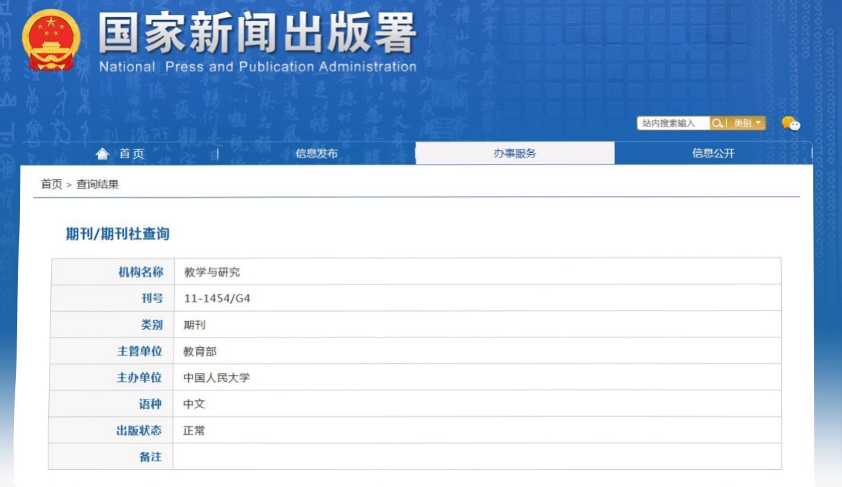

二、以下粘贴刊物含刊号的页面（若是报纸则粘贴刊物名和期数）（每图占一页）

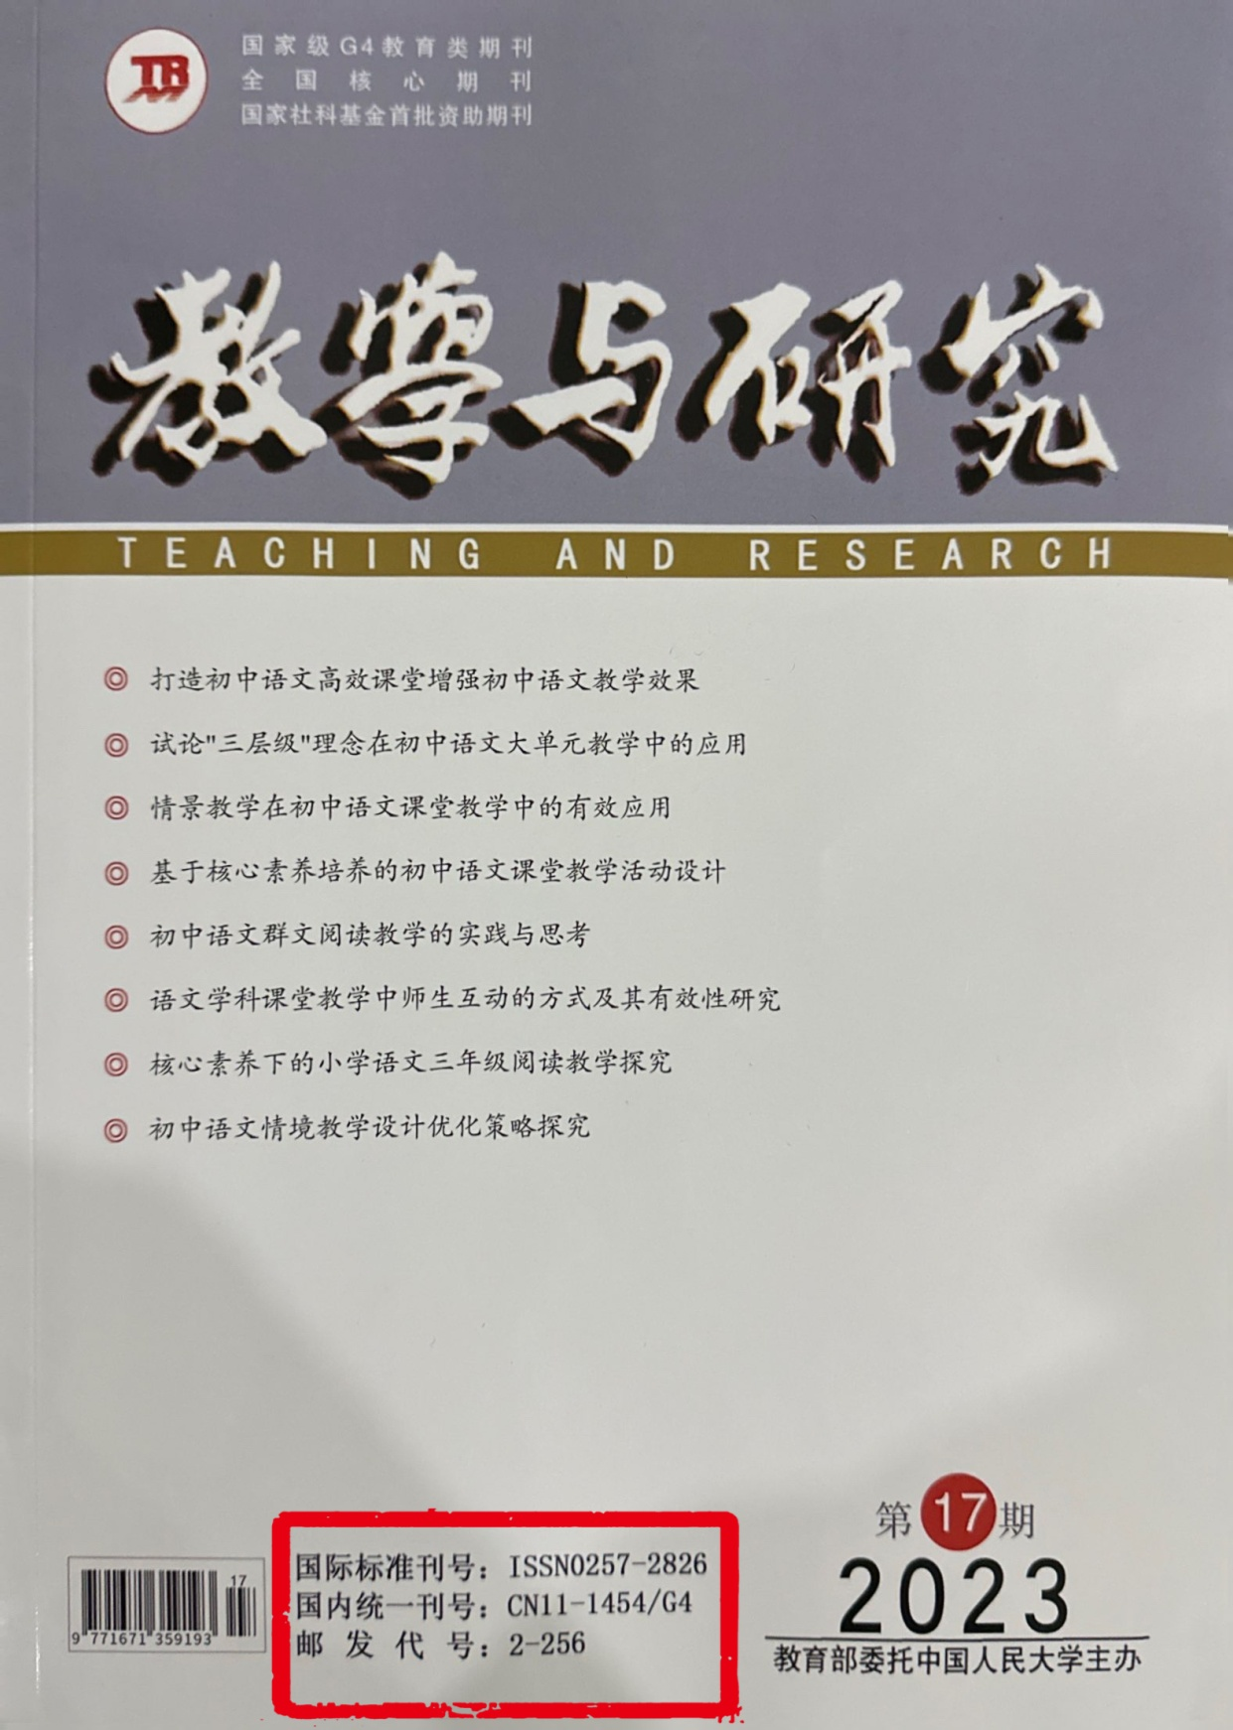

1. 以下粘贴论文所在目录页（每图占一页，红线划出作者）

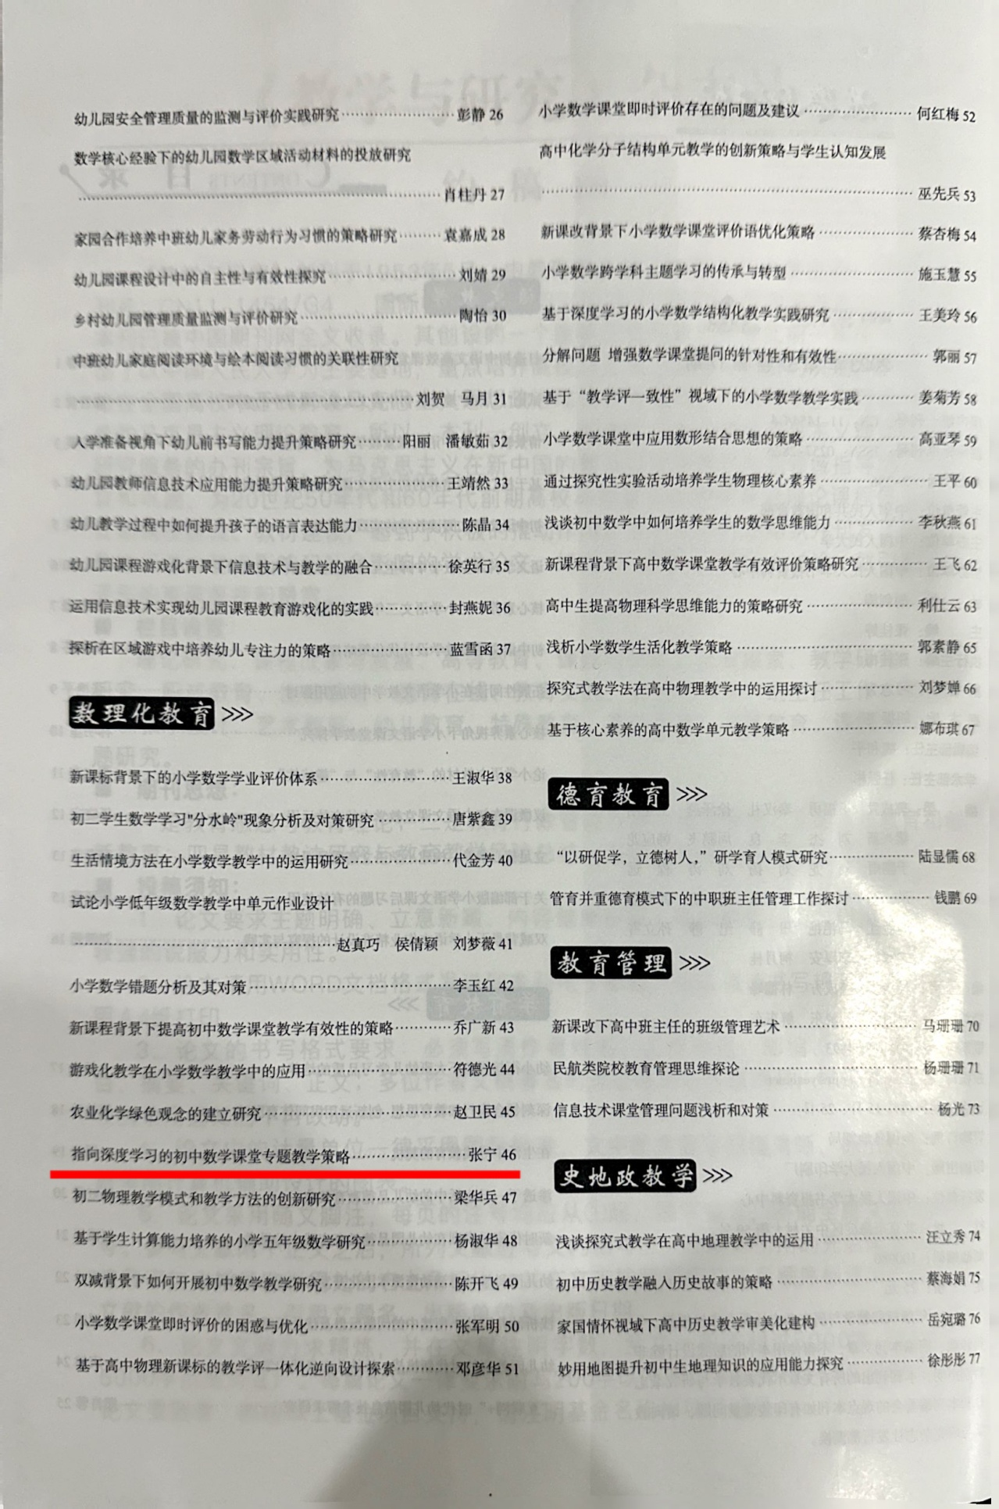

1. 以下粘贴论文图片（每图占一页）

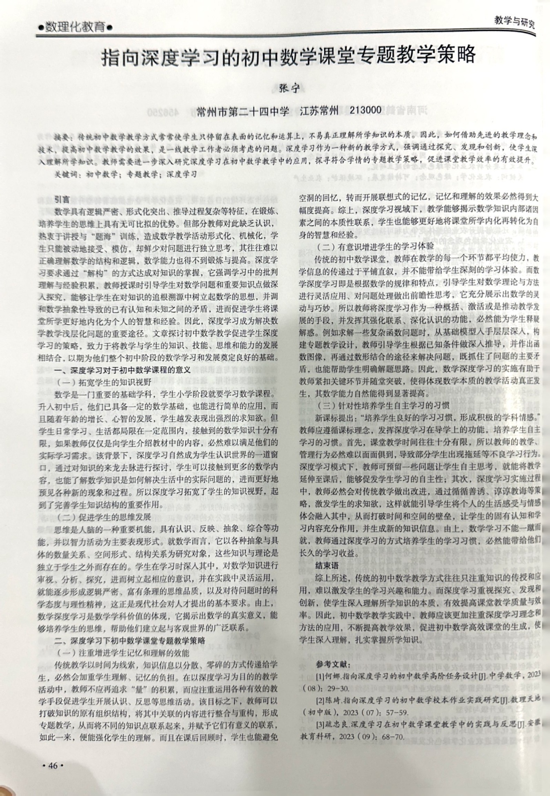

1. 以下粘贴论文电子稿

**指向深度学习的初中数学课堂专题教学策略**

**张 宁**

**常州市第二十四中学 江苏 常州 213000**

**摘要：**传统初中数学教学方式常常使学生只停留在表面的记忆和运算上,不易真正理解所学知识的本质。因此,如何借助先进的教学理念和技术,提高初中数学教学的效果,是一线教学工作者必须考虑的问题。深度学习作为一种新的教学方式,强调通过探究、发现和创新,使学生深入理解所学知识。教师需要进一步深入研究深度学习在初中数学教学中的应用,探寻符合学情的专题教学策略,促进课堂教学效率的有效提升。

**关键词：**初中数学；专题教学；深度学习

**引言**

数学具有逻辑严密、形式化突出、推导过程复杂等特征，在锻炼、培养学生的思维上具有无可比拟的优势。但部分教师对此缺乏认识，热衷于讲授与“题海”训练，造成数学教学活动形式化、机械化，学生只能被动地接受、模仿，却鲜少对问题进行独立思考，其往往难以正确理解数学的结构和逻辑，数学能力也得不到锻炼与提高。深度学习要求通过“解构”的方式达成对知识的掌握，它强调学习中的批判理解与经验积累，教师授课时引导学生对数学问题和重要知识点做深入探究，能够让学生在对知识的追根溯源中树立起数学的思想，并调和数学抽象性导致的已有认知和未知之间的矛盾，进而促进学生将课堂所学更好地内化为个人的智慧和经验。因此，深度学习成为解决数学教学浅层化问题的重要途径。文章探讨初中数学教学促进学生深度学习的策略，致力于将教学与学生的知识、技能、思维和能力的发展相结合，以期为他们整个初中阶段的数学学习和发展奠定良好的基础。

**一、深度学习对于初中数学课程的意义**

（一）拓宽学生的知识视野

数学是一门重要的基础学科，学生小学阶段就要学习数学课程。升入初中后，他们已具备一定的数学基础，也能进行简单的应用，而且随着年龄的增长、心智的发展，学生越发表现出强烈的求知欲。但学生日常学习、生活都局限在一定范围内，接触到的数学知识十分有限，如果教师仅仅是向学生介绍教材中的内容，必然难以满足他们的实际学习需求。该背景下，深度学习自然成为学生认识世界的一道窗口，通过对知识的来龙去脉进行探讨，学生可以接触到更多的数学内容，也能了解数学知识是如何解决生活中的实际问题的，进而更好地预见各种新的现象和过程。所以深度学习拓宽了学生的知识视野，起到了完善学生知识结构的重要作用。

（二）促进学生的思维发展

思维是人脑的一种重要机能，具有认识、反映、抽象、综合等功能，并以智力活动为主要表现形式。就数学而言，它以各种抽象与具体的数量关系、空间形式、结构关系为研究对象，这些知识与理论是独立于学生之外而存在的。学生在学习时深入其中，对数学知识进行审视、分析、探究，进而树立起相应的意识，并在实践中灵活运用，就能逐步形成逻辑严密、富有条理的思维品质，以及对待问题时的科学态度与理性精神，这正是现代社会对人才提出的基本要求。由上，数学深度学习是数学学科价值的体现，它揭示出数学的真实意义，能够培养学生的思维，帮助他们建立起与客观世界的广泛联系。

**二、深度学习下初中数学课堂专题教学策略**

（一）注重增进学生记忆和理解的效能

传统教学以时间为线索，知识信息以分散、零碎的方式传递给学生，必然会加重学生理解、记忆的负担。在以深度学习为目的的教学活动中，教师不应再追求“量”的积累，而应注重运用各种有效的教学手段促进学生开展认识、反思等思维活动。该目标之下，教师可以打破知识的原有组织结构，将其中关联的内容进行整合与重构，形成专题教学，从而将不同的知识点联系起来，并赋予它们有意义的联系，如此一来，便能强化学生的理解。而且在课后回顾时，学生也能避免空洞的回忆，转而开展联想式的记忆，记忆和理解的效果必然得到大幅度提高。综上，深度学习视域下，教学能够揭示数学知识内部诸因素之间的本质性联系，学生也能够更好地将课堂所学内化再转化为自身的智慧和经验。

（二）有意识增进学生的学习体验

传统的初中数学课堂，教师在教学的每一个环节都平均使力，教学信息的传递过于平铺直叙，并不能带给学生深刻的学习体验。而数学深度学习即是根据数学的规律和特点，引导学生对数学理论与方法进行灵活应用、对问题处理做出前瞻性思考，它充分展示出数学的灵动与巧妙。所以教师将深度学习作为一种概括、激活或是推动教学发展的手段，并发挥其强化联系、深化认识的功能，必然能为学生释疑解惑。例如求解一些复杂函数问题时，从基础模型入手层层深入，构建专题教学设计，教师引导学生根据已知条件做深入推导，并作出函数图像，再通过数形结合的途径来解决问题，既抓住了问题的主要矛盾，也能帮助学生明确解题思路。因此，数学深度学习的实施有助于教师紧扣关键环节并随堂突破，使得体现数学本质的教学活动真正发生，其数学能力自然能得到显著提高。

（三）针对性培养学生自主学习的习惯

新课标提出：“培养学生良好的学习习惯，形成积极的学科情感。”教师应遵循课标理念，发挥深度学习在导学上的功能，培养学生自主学习的习惯。首先，课堂教学时间往往十分有限，所以教师的教学、管理行为必然难以面面俱到，导致部分学生出现拖延等不良学习行为。深度学习模式下，教师可预留一些问题让学生自主思考，就能将教学延伸至课后，能够促发学生学习的自主性；其次，深度学习实施过程中，教师必然会对传统教学做出改进，通过循循善诱、谆谆教诲等策略，激发学生的求知欲，这样就能引导学生将个人的生活感受与情感体会融入其中，从而打破时间和空间的壁垒，让学生的固有认知和学习内容充分作用，并生成新的知识信息。由上，数学学习不能一蹴而就，教师通过深度学习的方式培养学生的学习习惯，必然能带给他们长久的学习收益。

**结束语**

综上所述,传统的初中数学教学方式往往只注重知识的传授和应用,难以激发学生的学习兴趣和能力。而深度学习重视探究、发现和创新,使学生深入理解所学知识的本质,有效提高课堂教学质量与效率。因此,初中数学教学实践中,教师应该更加注重深度学习理念和方法的应用,不断提高教学效果,促进初中数学高效课堂的生成,使学生深入理解,扎实掌握所学知识。

**参考文献**

[1]何娜.指向深度学习的初中数学高阶任务设计[J].中学数学,2023(08):29-30.

[2]陈琦.指向深度学习的初中数学校本作业实践研究[J].数理天地(初中版),2023(07):57-59.

[3]疏忠良.深度学习在初中数学课堂教学中的实践与反思[J].安徽教育科研,2023(09):68-70.